Муниципальное бюджетное общеобразовательное учреждение
«Хотьковская средняя общеобразовательная школа №5»

Конспект урока
по биологии в 6 классе
на тему: «Соцветия».

Подготовила: Горовая А.В.

Цели:
продолжить формирование представления о цветке как главном генеративном органе растения,
сформировать знания о соцветиях, их значении в природе,
ознакомить с разновидностями соцветий,
значением цветов в природе и жизни человека.
Материалы и оборудование: схемы и плакаты на тему «Соцветия», гербарии цветковых растений, мультимедийное оборудование (компьютер) .

Ход урока
I Организационный момент
Подготовка учащихся к уроку.
II Актуализация знаний
Здравствуйте, ребята. На прошлом уроке мы изучили строение цветка, давайте посмотрим , что вы усвоили . Сейчас я буду зачитывать определения, а вы будите записывать в тетрадях термин подходящий по смыслу.
1. Генеративный орган цветковых растений, в котором происходит оплодотворение и формирование семян. (ЦВЕТОК)
2. Самая яркая и заметная часть цветка, которая чаще всего бывает окрашена в различные цвета (ВЕНЧИК)
3. Венчик, лепестки которого срастаются между собой (СРОСТНОЛЕПЕСТНЫЙ)
4. Венчик, как правило , окружен окрашенной в зеленый цвет (ЧАШЕЧКОЙ)
5. Совокупность чашечки и венчика цветка (ОКОЛОЦВЕТНИК)
6. Если у цветка присутствует и чашечка, и венчик, такой околоцветник называют (ДВОЙНЫМ)
7. Если у цветка нет разделения на чашечку и венчик, такой околоцветник называют (ПРОСТЫМ)
8. Женский орган у покрытосеменных растений (ПЕСТИК)
9. Мужской генеративный орган цветка (ТЫЧИНКИ)
10. Цветки растений, в которых имеются как мужские , так и женские органы (ОБОЕПОЛЫЕ)
11. Растения, мужские и женские цветки которых расположены на разных особях (ДВУДОМНЫЕ)

III Изучение нового материала
Ребята, давайте вспомним, какие растения имеют одиночные цветки (тюльпан, нарцисс, гербера...)
Но у большинства растений цветки собраны в пышные соцветия. Ребята, попробуйте дать определение, что такое соцветие?
Давайте запишем:
Соцветие- группа цветков, расположенных близко друг к другу в определённом порядке.
- Ребята, различаются ли одиночные цветки и цветки собранные в соцветия? (Одиночные цветки чаще всего бывают более крупные, чем цветки, собранные в соцветия)

- Как вы думаете, в чем заключается биологическое значение соцветий? (Биологическое значение состоит в том, что большое количество расположенных рядом цветков увеличивает вероятность их опыления)
Но у каждого растения, соцветия имеют свою форму. Ученые долго сравнивали все соцветия и выделили несколько групп. В каждом соцветии можно выделить главную ось. Если все цветки расположены на главной оси, то соцветие называют простым. Но если от главной оси отходят боковые оси, на которых расположены цветки, то соцветие называют сложным.
Цветки на главной оси могут быть сидячие, а могут прикрепляться при помощи цветоножек.

Давайте рассмотрим разные виды соцветий, схемы мы будим зарисовывать в тетрадь:
Кисть - от длинной главной оси поочередно отходят цветоножки, на которых расположены цветки (капуста, ландыш, черемуха)
Колос - на главной оси поочередно расположены сидячие цветки(подорожник, ятрышник, вербена)
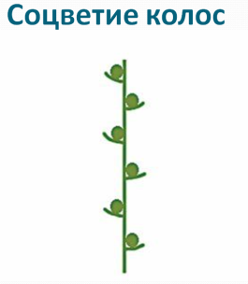

Початок - главная ось сильно утолщена(она мясистая, толстая), на ней расположены сидячие цветки (кукуруза, белокрыльник)
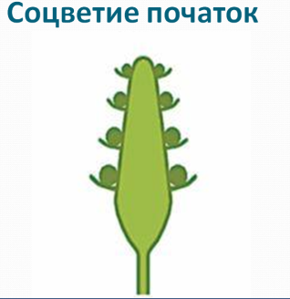
Зонтик - от главной укороченной оси отходят цветоножки, примерно одинаковой длины, на которых расположены цветки (примула, вишня, лук)
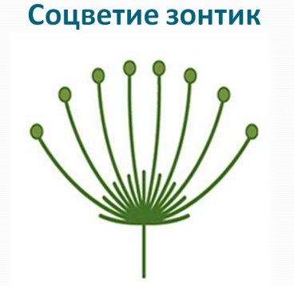
Корзинка – на главной утолщенной, блюдцевидной формы оси, расположены многочисленные сидячие цветки, соцветие окружено обверткой из зеленых листьев.(подсолнечник, астра, ромашка, одуванчик, бодяк, календула)
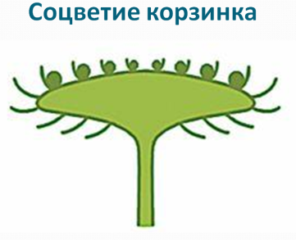
Головка- главная ось укорочена, умеет булавовидную форму, на ней тесно расположены сидячие цветки или цветки на очень коротких цветоножках (клевер, черноголовка, цефалярия)
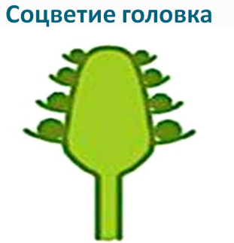
Щиток – на удлиненной главной оси поочередно расположены цветки на удлиненных цветоножках, таким образом, что цветки оказываются в одной плоскости (груша, спирея, калина, боярышник)
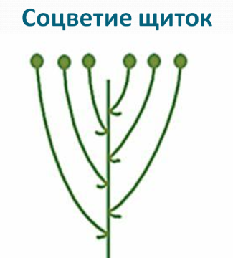
Сложный зонтик – от укороченной главной оси отходят простые соцветия- зонтики (морковь, петрушка, укроп, тмин ,борщевик)
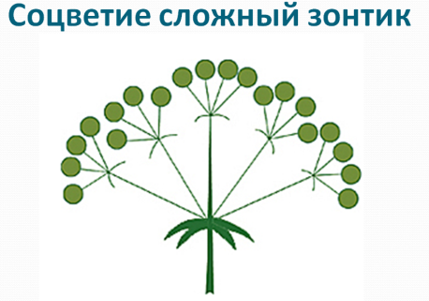
Сложный колос – на главной оси расположены отдельные короткие колоски, образованные несколькими цветками (пшеница, рожь, ячмень)
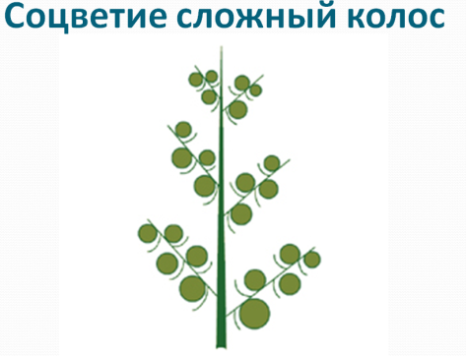
Метелка (сложная кисть) – от главной оси отходят многочисленные ветвящиеся оси, на которых расположены простые соцветия – кисти (сирень, виноград, мятлик, овес, просо)
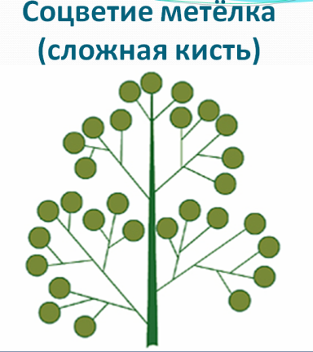

IV Закрепление знаний и умений
Схемы каких соцветий изображены на слайде?
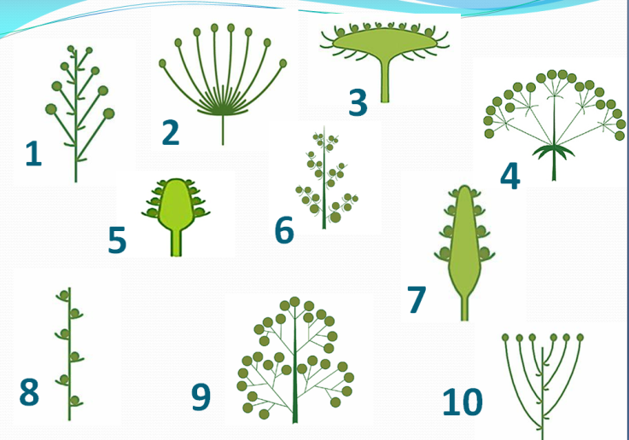

Что такое соцветие?
Какова биологическая роль соцветий?
Какие соцветия называются простыми, сложными?

V Домашнее задание
Прочитать параграф, выучить названия соцветий и знать схематическое изображение.
Придумать сложное соцветие , состоящее из нескольких простых, нарисовать схему этого соцветия.

